Indonésie : balance sheet café, de la météo au rendement et à la production
Au 16 septembre 2026. Source des chiffres : balance sheet (onglet Indonesia), USDA. Classification ENSO : NOAA CPC episode list reproduced from memory (peak ONI approximate); drop the CPC table in data/oni.csv to replace it.
Les surfaces USDA sont en millions d'ha et quasi constantes ; le rendement est calculé comme production / surface bearing.

1. Les messages clés
- La production est le produit de deux choses seulement : la surface en production (bearing area) et le rendement. La surface bouge lentement (arbres plantés il y a 3 à 4 ans) ; le rendement bouge vite (météo, cycle, maladies). Une prévision doit donc expliquer le rendement.
- Entre 2010/11 et 2025/26, la production est passée de 9 325 à 12 370 (+1.9 % par an) : surface bearing +0.2 % par an, rendement +1.7 % par an. Le rendement fait la croissance.
- El Niño : rendement en moyenne +2.6 % par rapport aux campagnes voisines sur 7 campagnes (43 % d'entre elles sous la moyenne) ; El Niño fort : -4.1 % (3 campagnes, 67 % sous la moyenne). La Niña : -0.9 % (10 campagnes).
- L'El Niño en cours pilote donc la campagne 2027/28.
- Prévision Production Total 2027/28 : 11 461 (intervalle 80 % 9 998 – 12 923) par le modèle ARMA ; avec l'effet El Niño historique moyen (+1.1 %) : 11 581.

2. La structure du raisonnement
Production (sacs) = surface en production (ha) × rendement (sacs/ha). Chaque terme a ses propres déterminants, avec des horizons différents : le stock d'arbres se décide 3 à 4 ans avant (plantations, arrachages, rénovation), le rendement se décide dans l'année (âge et état des arbres, cycle biennal, météo de chaque phase du calendrier cultural, maladies) et c'est lui qui porte l'incertitude de court terme. ENSO n'agit pas directement : il déplace la pluie et la température des mois qui comptent, et c'est ce déplacement qu'il faut quantifier pour l'origine considérée.
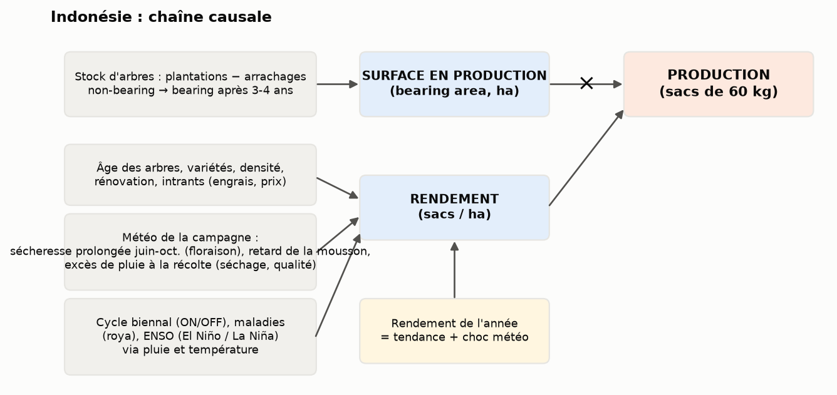
Figure 1. La chaîne causale utilisée dans ce rapport.

3. Le calendrier cultural : quels mois décident du rendement
Espèces : robusta (≈ 88 %, Sud-Sumatra, Lampung, Java, Sulawesi) et arabica (≈ 12 %, Nord-Sumatra, Aceh, Toraja, Java, Flores). Campagne USDA : avril-mars. Régions : robusta : Lampung, Sumatra-Sud, Bengkulu ; arabica : Aceh (Gayo), Nord-Sumatra (Lintong, Mandheling), Toraja, Bali, Flores.
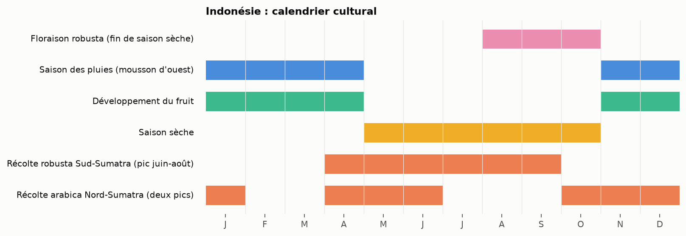
Figure 2. Phases de la culture par mois (année civile).
La campagne Y/Y+1 (récolte robusta avril-sept. de Y) dépend de la saison sèche et de la floraison d'août-oct. Y-1 puis de la mousson : l'épisode qui culmine en déc.-fév. Y-1/Y la pilote. L'El Niño en cours pilote donc la campagne 2027/28.

4. Ce que dit la balance sheet
Série | 2018/19 | 2019/20 | 2020/21 | 2021/22 | 2022/23 | 2023/24 | 2024/25 | 2025/26 | 2026/27
Production totale (1000 60-kg bags) | 10 600 | 10 700 | 10 700 | 10 580 | 10 700 | 8 150 | 10 700 | 12 370 | 11 380
Arabica (1000 60-kg bags) | 1 200 | 1 250 | 1 300 | 1 280 | 1 200 | 1 350 | 1 400 | 1 370 | 1 380
Robusta (1000 60-kg bags) | 9 400 | 9 450 | 9 400 | 9 300 | 9 500 | 6 800 | 9 300 | 11 000 | 10 000
Surface totale (million ha) | 2.45 | 2.45 | 2.45 | 2.45 | 2.45 | 2.45 | 2.45 | 2.45 | 2.45
Surface bearing (million ha) | 1.20 | 1.20 | 1.20 | 1.20 | 1.20 | 1.20 | 1.20 | 1.20 | 1.20
Surface non-bearing (million ha) | 1.25 | 1.25 | 1.25 | 1.25 | 1.25 | 1.25 | 1.25 | 1.25 | 1.25
Arbres (M) (million trees) | 1 175 | 1 175 | 1 175 | – | – | – | – | – | –
Arbres bearing (M) (million trees) | 1 160 | 1 160 | 1 160 | – | – | – | – | – | –
Arbres non-bearing (M) (million trees) | 15.0 | 15.0 | 15.0 | – | – | – | – | – | –
Rendement (bags/ha) | 8.83 | 8.92 | 8.92 | 8.82 | 8.92 | 6.79 | 8.92 | 10.3 | 9.48

2025/26 et 2026/27 sont des estimations / projections USDA, pas des récoltes réalisées.
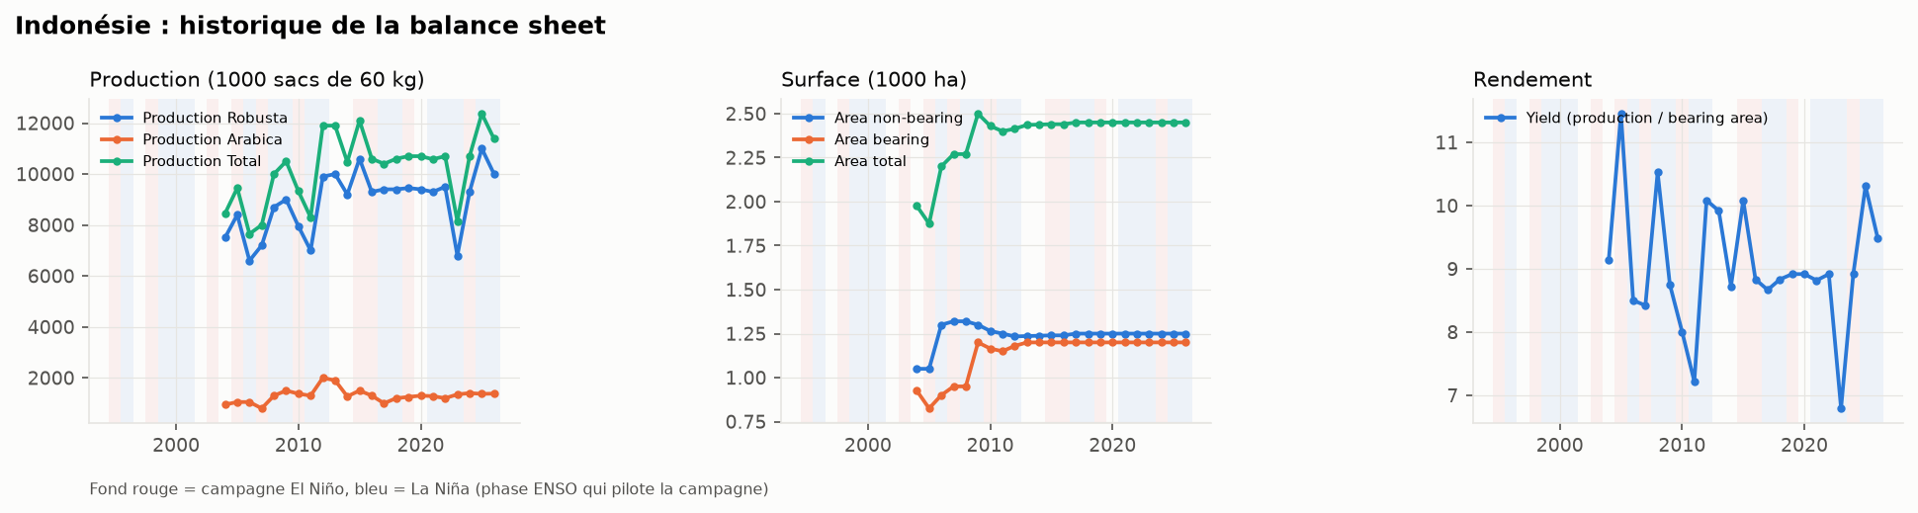
Figure 3. Production, surfaces et rendement ; fond coloré = phase ENSO de la campagne.
Décomposition de la croissance 2010/11 → 2025/26 : production +1.9 %/an = surface bearing +0.2 %/an + rendement +1.7 %/an (rendement implicite 8 004 → 10 308 sacs par ha bearing).
Stock d'arbres : part non-bearing (arbres jeunes, futur potentiel) 1 % en 2020/21 contre 17 % en 2004/05 (moyenne 7 %). Une part élevée annonce une hausse de surface productive 3 à 4 ans plus tard ; une part faible, un verger vieillissant et un rendement qui plafonne.

5. Les déterminants du rendement, quantifiés
Tendance : le modèle ARMA(0,0) du rendement s'écrit X_t = 9.053 + ε_t. Pas de tendance déterministe retenue : le rendement évolue par chocs persistants.
Les plus grands écarts de rendement (Yield (production / bearing area)) et leur cause documentée :
Campagne | Écart aux voisines | Variation annuelle | Épisode ENSO pilote (ONI) | Cause documentée
2023/24 | -26.5 % | -23.8 % | La Niña 2022/23 (-1.0) | rebond 9,3 M sacs puis 11,0 M en 2024/25 (bonne floraison après le temps sec de 2023)
2011/12 | -21.5 % | -9.8 % | La Niña 2010/11 (-1.6)
2007/08 | -14.1 % | -0.9 % | El Niño 2006/07 (+0.9)
2006/07 | -14.0 % | -25.8 % | La Niña 2005/06 (-0.9)
2005/06 | +31.9 % | +25.4 % | El Niño 2004/05 (+0.7)
2008/09 | +25.0 % | +25.0 % | La Niña 2007/08 (-1.6)
2012/13 | +19.1 % | +39.7 % | La Niña 2011/12 (-1.1)

Sur 20 campagnes, 8 ont une production sous la moyenne de leurs voisines ; écart-type des écarts 13.4 % : c'est l'ordre de grandeur de l'aléa annuel que la météo et le cycle imposent, à comparer à la tendance.

6. El Niño / La Niña : ce que l'histoire montre pour cette origine
Climatologie établie : l'Indonésie est l'une des régions les plus sensibles à l'ENSO. El Niño = saison sèche prolongée, retard de la mousson, feux de forêt et brume (1997, 2015, 2019, 2023) ; La Niña = pluies excédentaires, inondations, saison des pluies allongée. Pour le robusta de Sumatra, une saison sèche marquée mais pas extrême favorise une floraison groupée (léger effet positif d'un El Niño faible), un El Niño fort réduit la nouaison et le remplissage (récolte suivante en baisse) ; La Niña gêne la floraison, la récolte et le séchage (2022 : robusta à 6,8 M sacs).
Méthode : chaque campagne reçoit la phase de l'épisode ENSO qui pilote sa croissance (voir section 3) ; l'écart de rendement et de production est mesuré par rapport à la moyenne des deux campagnes précédentes et des deux suivantes, ce qui neutralise la tendance et, au Brésil, le cycle ON/OFF (retiré au préalable). Les moyennes par phase sont ensuite comparées ; « fort » = pic |ONI| ≥ 1.
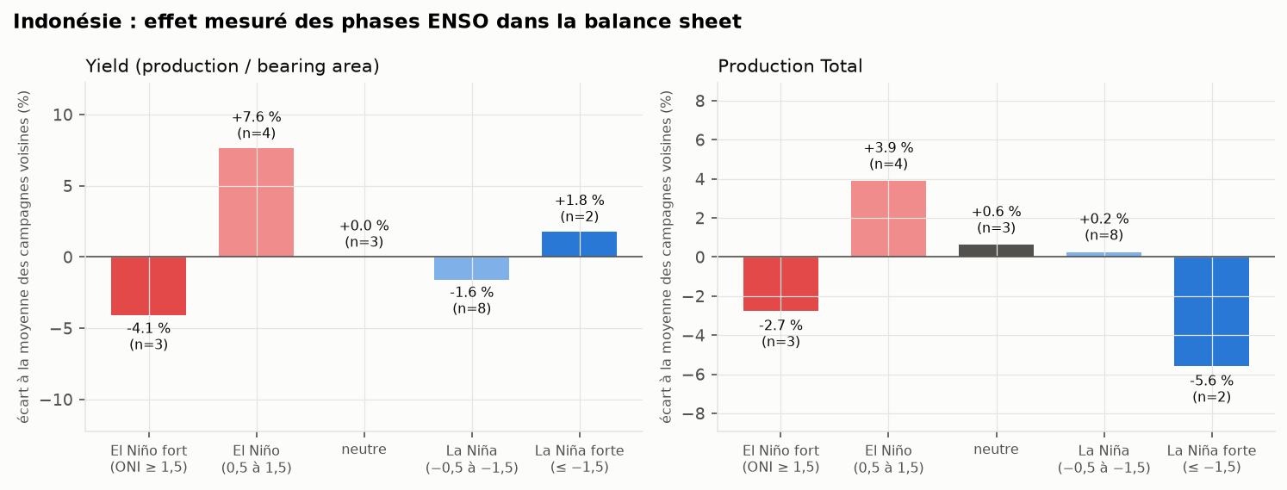
Figure 5. Écart moyen du rendement et de la production par phase ENSO.
Phase | n | Rendement : écart moyen | % sous la moyenne | Production : écart moyen | Campagnes
El Niño fort (|ONI| ≥ 1) | 3 | -4.1 % | 67 % | -2.7 % | 2010/11 2016/17 2024/25
El Niño | 7 | +2.6 % | 43 % | +1.1 % | 2005/06 2007/08 2010/11 2015/16 2016/17 2019/20 2024/25
neutre | 3 | +0.0 % | 33 % | +0.6 % | 2013/14 2014/15 2020/21
La Niña | 10 | -0.9 % | 50 % | -0.9 % | 2006/07 2008/09 2009/10 2011/12 2012/13 2017/18 2018/19 2021/22 2022/23 2023/24
La Niña forte (|ONI| ≥ 1) | 7 | +1.1 % | 43 % | -1.0 % | 2008/09 2011/12 2012/13 2018/19 2021/22 2022/23 2023/24

Lecture : pour Indonésie, El Niño est historiquement positif pour le rendement (+2.6 %) et La Niña neutre (-0.9 %). Avec 8 à 15 campagnes par phase, ce sont des tendances centrales, pas des lois : l'intensité de l'épisode, son calage sur la floraison et l'état du verger font l'écart.
Implication pour l'El Niño en cours (jusqu'à mars 2027) :
Campagne pilotée : 2027/28. Point de départ (modèle, ON/OFF connu pour le Brésil) : 11 461 ; avec l'effet El Niño moyen (+1.1 %) : 11 581 ; avec l'effet des El Niño forts (-2.7 %) : 11 147 (milliers de sacs).

7. Prévision
Modèle ARMA retenu pour Production Total : ARMA(0,0) + tendance, équation X_t = 8967 + 103.9·t + ε_t. Backtest sur les 3 dernières campagnes : erreur moyenne 5.0 % contre 28.8 % pour « pareil que l'an dernier ».
Campagne | Prévision | Intervalle 80 % | Intervalle 95 %
2027/28 | 11 461 | 9 998 – 12 923 | 9 224 – 13 697
2028/29 | 11 565 | 10 102 – 13 027 | 9 328 – 13 801
2029/30 | 11 669 | 10 206 – 13 131 | 9 432 – 13 905
2030/31 | 11 773 | 10 310 – 13 235 | 9 536 – 14 009
2031/32 | 11 876 | 10 414 – 13 339 | 9 640 – 14 113

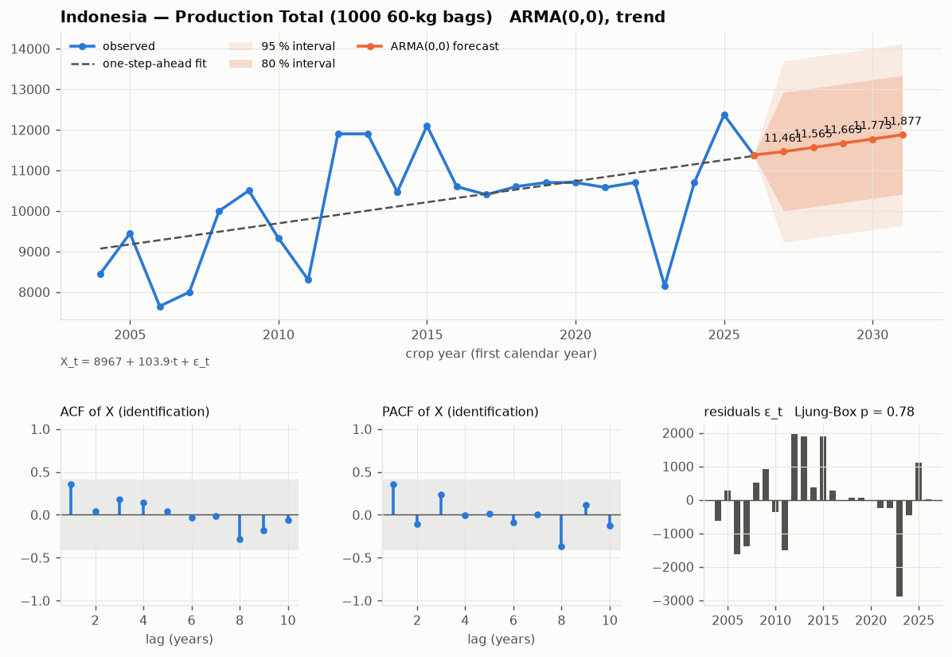
Figure 6. Série, ajustement, prévision, ACF/PACF et résidus.

8. Limites et données à ajouter
- Séries annuelles de 20 à 30 points : les effets ENSO sont des moyennes sur 8 à 15 campagnes, à présenter comme des ordres de grandeur.
- La classification ENSO vient de la liste des épisodes NOAA CPC ; la table ONI ou RONI officielle peut être déposée dans data/oni.csv et remplace automatiquement cette liste.
- La météo n'est chiffrée que pour le Brésil (moyennes annuelles par État). Pour toutes les origines, il faut la pluie et la température des fenêtres critiques du calendrier (script NASA POWER build_region_weather.py, à étendre aux autres pays).
- Les dernières colonnes de la balance sheet (2025/26, 2026/27) sont des projections USDA ; les modèles les traitent comme observées.
- Le stock d'arbres par âge (non-bearing 1 an, 2 ans, bearing 3 ans, 4 ans, 5 ans et plus) existe dans la balance sheet pour le Brésil et la Colombie : c'est la brique suivante du modèle structurel (surface bearing prévisible 3 ans à l'avance).

Sources
- Balance sheet « Balance Sheet weather MI - Uganda Consolidated.xlsx », onglet Indonesia (USDA PSD, CONAB, Fedecafé, UCDA, BPS selon les lignes).
- NOAA Climate Prediction Center, Oceanic Niño Index (liste des épisodes El Niño / La Niña) ; climatologie régionale ENSO : NOAA CPC, IRI, littérature agro-climatique (calendriers USDA FAS).
- Modèles : timeseries/arma_models.py, armax_models.py, enso_analysis.py (dépôt procafe, pull request #1).

